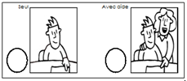
Compétence : Agir, s'exprimer, comprendre à travers les activités artistiques / Réaliser des compositions plastiques, seul ou en petit groupe, en choisissant et combinant des matériaux, en réinvestissant des techniques et des procédés.
Date :

Tu colles les feuilles de ton arbre.

